# SEMANA EUROPEA DE LA **MOVILIDAD**

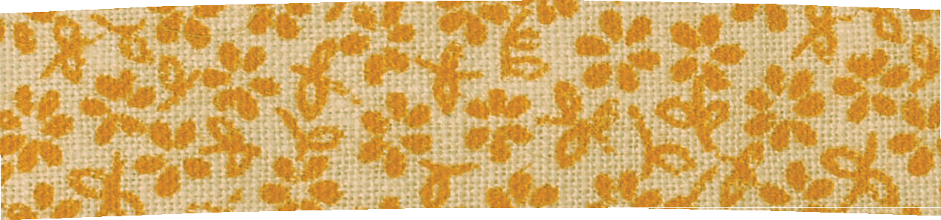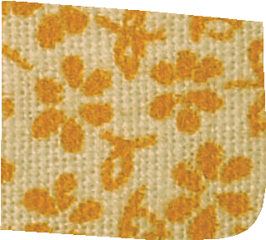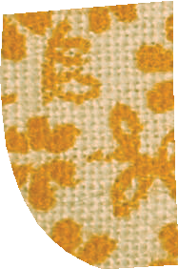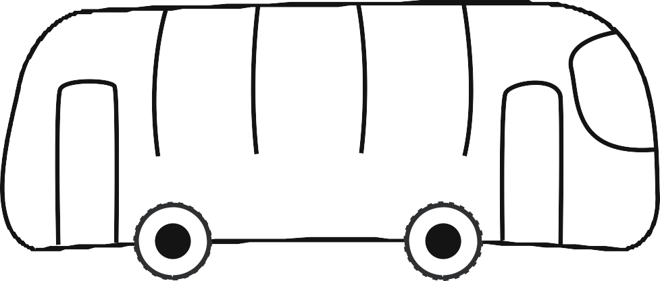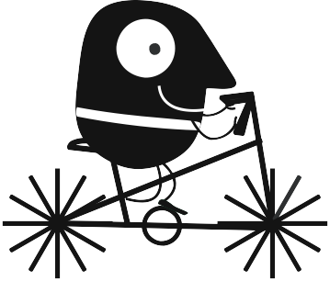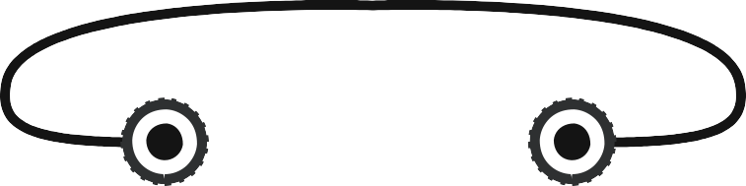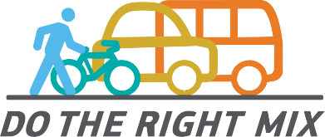

## 16-22 SEPTIEMBRE

***Sala de lectura***

***Gimnasio***

**¿CÓMO TE GUSTARÍA TU TRANSPORTE HOY?**

***Sesión de meditación***

***Formación de equipos***

**Elige. Cambia. Combina.**

**Tu Movilidad.**

[*www.dotherightmix.eu*](http://www.dotherightmix.eu/)



*An initiative of the*

# SEMANA EUROPEA DE LA **MOVILIDAD**

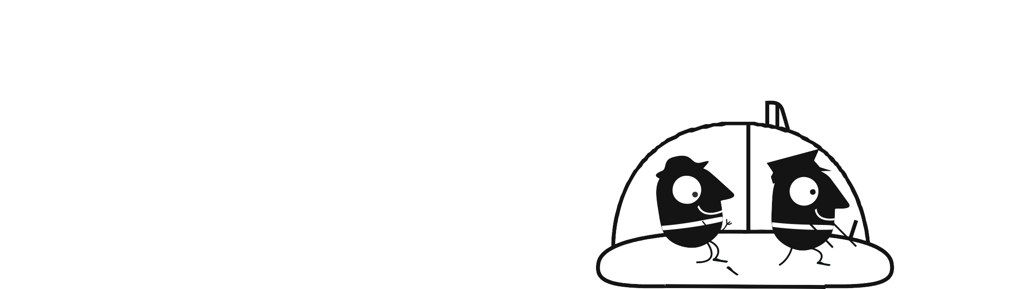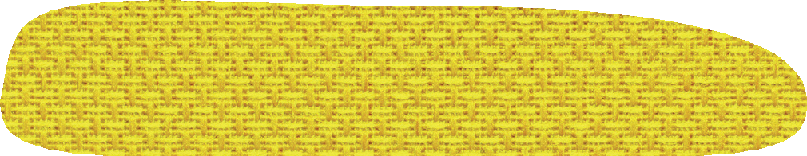

***Desconexión***

## 16-22 SEPTIEMBRE

***Debate político***

**¿CÓMO TE GUSTARÍA TU TRANSPORTE HOY?**

***Visita turística***

***Sesión de crucigrama***

**Elige. Cambia. Combina.**

**Tu Movilidad.**

[*www.dotherightmix.eu*](http://www.dotherightmix.eu/)



*An initiative of the*

# SEMANA EUROPEA DE LA **MOVILIDAD**

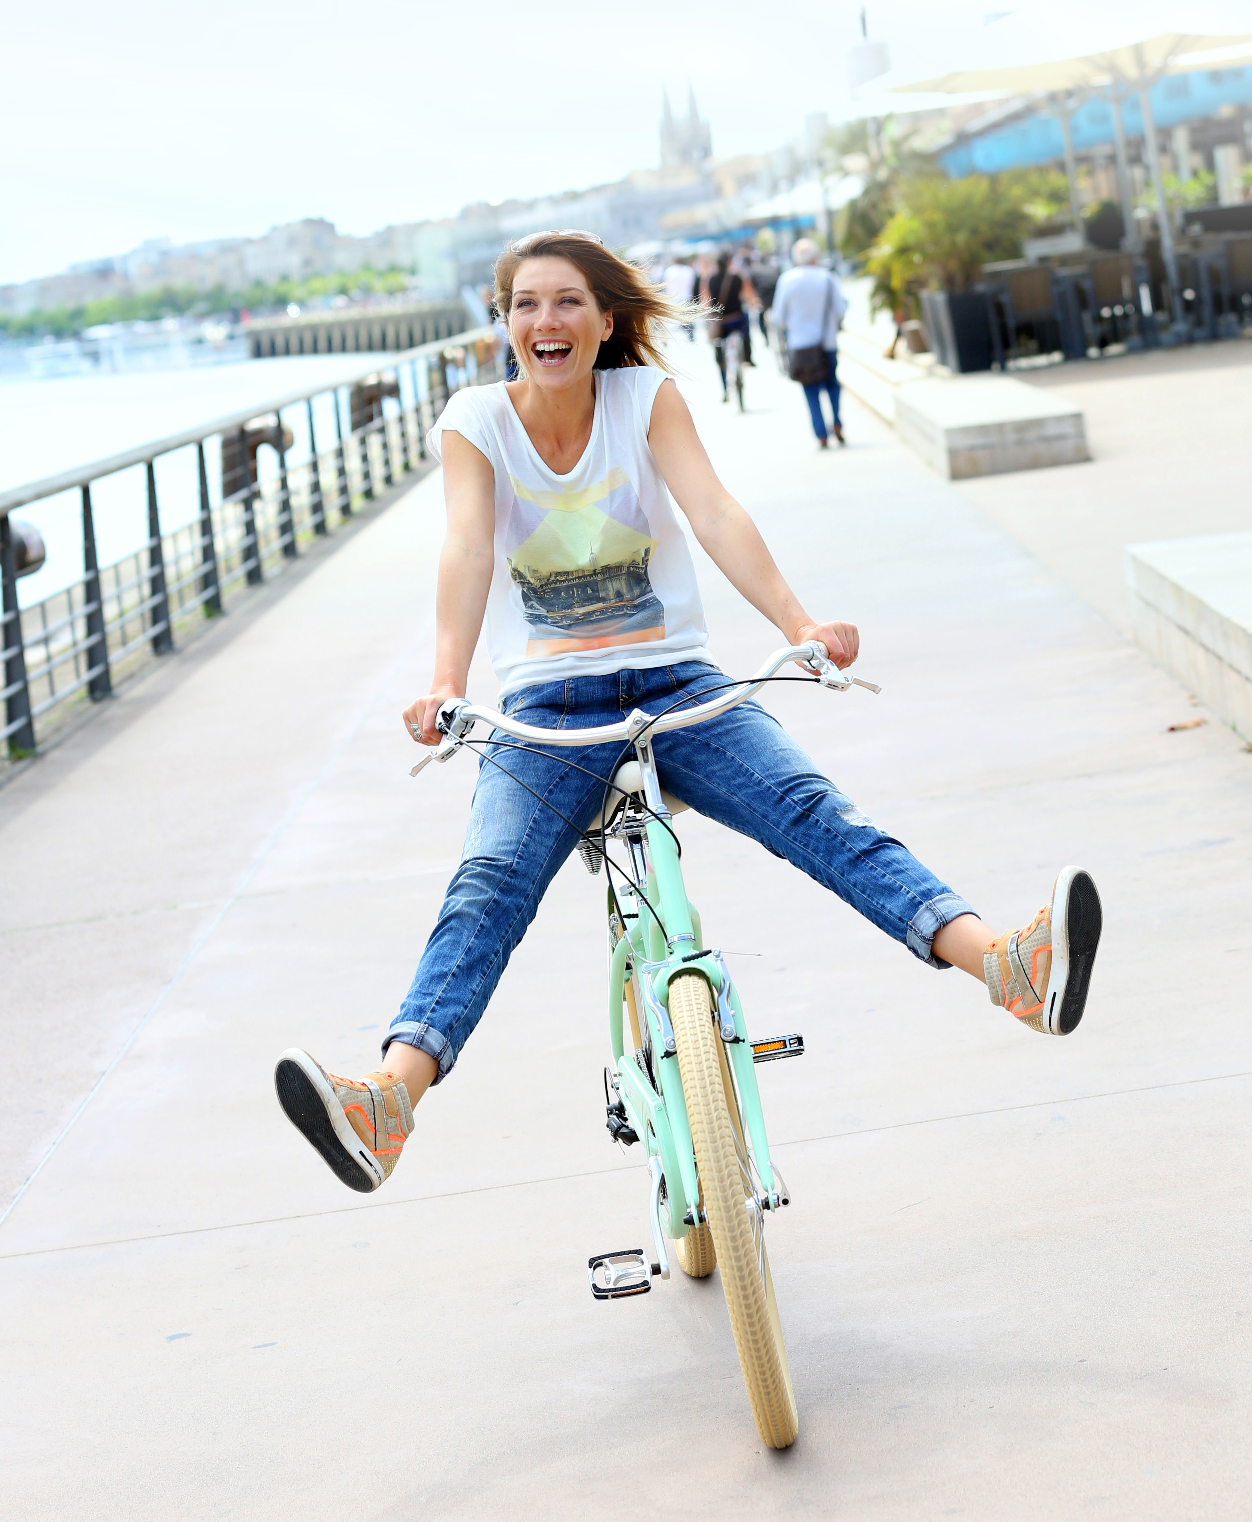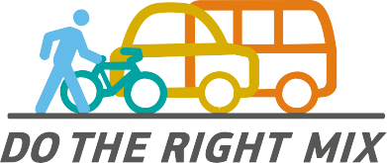

## 16-22 SEPTIEMBRE

**Elige. Cambia. Combina.**

**Tu Movilidad.**

[*www.dotherightmix.eu*](http://www.dotherightmix.eu/)



*An initiative of the*



# SEMANA EUROPEA D ELA **MOVILIDAD**

## 16-22 SEPTIEMBRE

**Elige. Cambia. Combina.**

**Tu Movilidad.**

[*www.dotherightmix.eu*](http://www.dotherightmix.eu/)



*An initiative of the*

*An initiative of the*